МИНИСТЕРСТВО НАУКИ И ВЫСШЕГО ОБРАЗОВАНИЯ РОССИЙСКОЙ ФЕДЕРАЦИИ
Филиал федерального государственного бюджетного образовательного учреждения высшего образования
«Алтайский государственный университет»
в г. Бийске

Практическая работа №4
По дисциплине: «Технология проектирования информационных систем»

Выполнил: студент 405с9-2
Ставшенко Михаил Алексеевич
Проверил: преподаватель Кураев Максим Иванович

Бийск 2026
Практическая работа №4
Диаграмма состояний для класса
Вариант 5. Система библиотеки

Цель работы: научиться строить диаграмму состояний для класса, добавлять суперсостояние, действия entry/do/exit, события и сторожевые условия.
Диаграмму состояний я строил для класса Выдача, потому что запись о выдаче книги меняется со временем: оформляется, книга находится у читателя, потом выдача закрывается или отменяется.

Ход работы
1. Нажал правой кнопкой на класс Выдача и создал Statechart Diagram.
2. Добавил начальное и конечное состояния.
3. Добавил суперсостояние «Активная выдача», а внутри него состояния «Оформление» и «Книга у читателя».
4. Вне суперсостояния добавил состояния «Отменена» и «Закрыта».
5. Описал действия состояний:
– Оформление: entry/ Записать дату выдачи, do/ Проверить читательский билет, do/ Внести книгу в формуляр;
– Отменена: exit/ Вернуть книгу на полку;
– Закрыта: do/ Отметить возврат в формуляре.
6. Добавил переходы и события: «Книга выдана» (Оформление → Книга у читателя), «Отменить выдачу» (суперсостояние → Отменена), «Принять книгу [книга не повреждена]» (Книга у читателя → Закрыта).
7. Для состояния «Книга у читателя» сделал переход к себе (Transition to Self) с событием «Продлить срок» и сторожевым условием [продлений меньше двух].
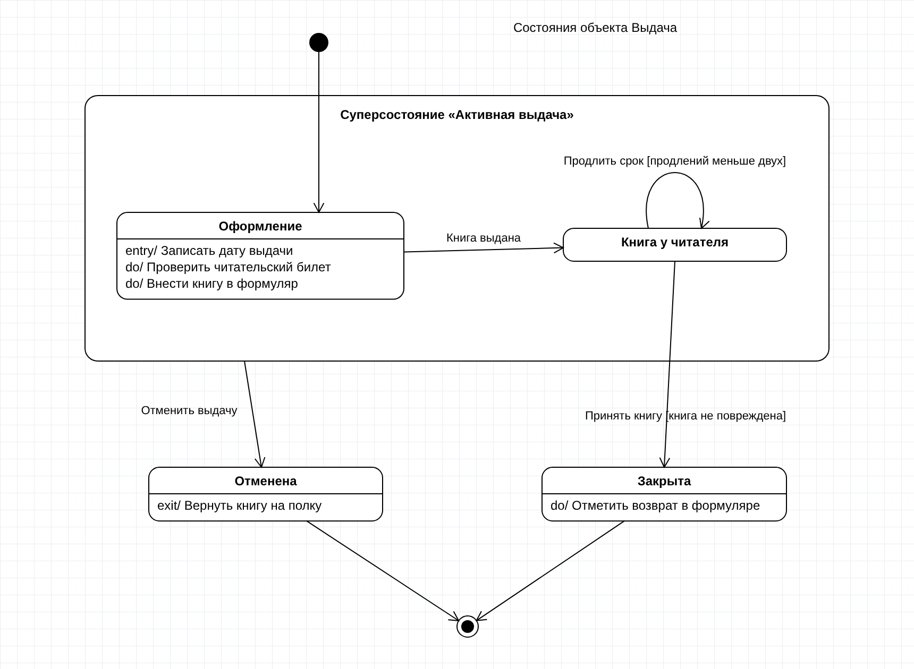
Рисунок 1 – Диаграмма состояний для класса Выдача
Вывод: Я построил диаграмму состояний для класса Выдача. Научился использовать суперсостояние, переход к себе, действия при входе, выходе и внутри состояния, а также сторожевые условия.

